Каратузский сельсовет

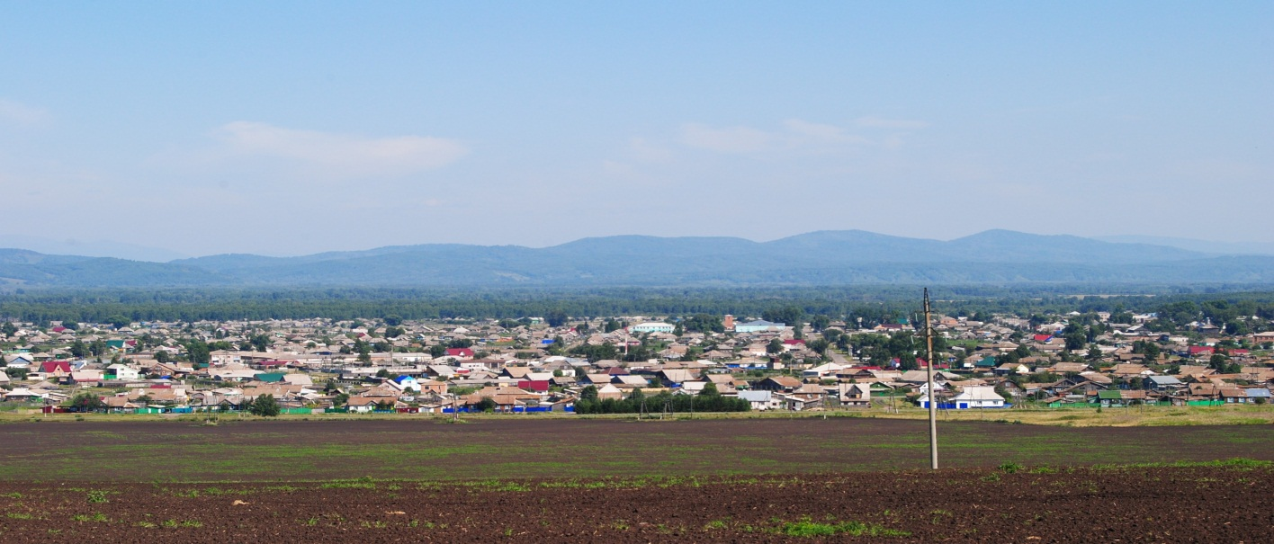

№ 11 (340) от 22 октября 2021 г.

с. Каратузское

АДМИНИСТРАЦИЯ КАРАТУЗСКОГО СЕЛЬСОВЕТА

ПОСТАНОВЛЕНИЕ

01.10.2021г | с. Каратузское | № 165 -П

О пожарной безопасности на территории Каратузского сельсовета в осенне-зимний период 2021-2022 годы

В целях предупреждения пожаров и обеспечения безопасности людей в осенне-зимний период 2021-2022 годов на территории Каратузского сельсовета, в соответствии с Федеральным законом от 6 октября 2003г. №131-ФЗ , № 69-ФЗ «О пожарной безопасности», Правилами пожарной безопасности в лесах, утвержденными постановлением Правительства РФ от 30 июня 2007 года № 417, Лесным кодексом РФ, в целях организации охраны и усиления мер пожарной безопасности на территории Каратузского сельсовета, руководствуясь Уставом Каратузского сельсовета, Каратузского района, Красноярского края, ПОСТАНОВЛЯЮ:
1. Утвердить план основных мероприятий по обеспечению и подготовке к осенне-зимнему пожароопасному периоду на территории Каратузского сельсовета в 2021-2022 г, приложение №1.
2. Сформировать и утвердить состав патрульных групп на территории Каратузского сельсовета, приложение №2.
3. Сформировать и утвердить состав патрульно-манёвренной группы на территории Каратузского сельсовета, приложение №3.
4. Подготовить к эксплуатации в пожароопасный осенне-зимний период противопожарное оборудование, средства и спецтехнику.
5. Сформировать и утвердить состав противопожарного оборудования, средств и спецтехники для предотвращения и ликвидации очагов возгорания на территории Каратузского сельсовета, приложение №4.
6. Запретить юридическим лицам, индивидуальным предпринимателям и гражданам выжигание хвороста, лесной подстилки, сухой травы и других лесных горючих материалов на земельных участках, непосредственно примыкающих к лесам, защитным и лесным насаждениям и не отделенных противопожарной минерализованной полосой.
7. Обеспечить в границах населенных пунктов принятие мер по предотвращению неконтролируемого выжигания травы на незакрепленных за юридическими лицами, индивидуальными предпринимателями и гражданами земельных участках.
9. Контроль над исполнением настоящего постановления оставляю за собой.
10. Настоящее постановление вступает в силу со дня его подписания и подлежит размещению на официальном сайте администрации Каратузского сельсовета, а также публикации в печатном издании органа местного самоуправления Каратузского сельсовета «Каратузский вестник».

Глава Каратузского сельсовета | А. А. Саар

Приложение № 1 к постановлению № 165 -П от 01.10.2021 года.

ПЛАН
основных мероприятий по обеспечению и подготовке к весенне-летнему пожароопасному периоду на территории Каратузского сельсовета в 2021 г.
Наименование мероприятий | Срок исполнения | Ответственный
Очистка минерализованных полос, свалок, сенокосов, пастбищ от сухой травы опашка территорий. | до 15.11.2021г. | Асалбеков М.Д.  Дмитриев В.В
Проверка и подготовка противопожарного оборудования, средств и спецтехники (средств индивидуальной защиты). | до 15.11.2021г. | Асалбеков М.Д.
Проведение разъяснительной работы по соблюдению на подведомственных территориях первичных мер пожарной безопасности. | В течении пожароопасного периода | Федосеева О.В.  депутаты сельсовета
Проверка готовности добровольной пожарной охраны к тушению пожаров | до 15.11.2021г. | Дмитриев В.В
Ревизия и ремонт источников наружного противопожарного водоснабжения. | до 15.11.2021г. | Дмитриев В.В

Приложение № 2 к постановлению № 165 -П от 01.10.2021 года.

Состав патрульных групп на территории Каратузского сельсовета.

1. на территории с. Каратузское.

В.В Дмитриев.- инженер по охране труда администрации Каратузского сельсовета.
сот. 8(933)336-74-44
М.Д. Асалбеков – Начальник службы благоустройства администрации Каратузского сельсовета
сот.8(908)327-05-52

2. на территории д. Средний Кужебар.

Л.Н. Никифорова – специалист по связям с общественностью
сот.8(908)020-66-24

Приложение № 3 к постановлению № -П от 01.10.2021 года.

Состав патрульно-манёвренной группы на территории Каратузского сельсовета.

1 В.В Дмитриев.- инженер по охране труда администрации Каратузского сельсовета.
сот. 8(933)336-74-44
2. М.Д. Асалбеков – Начальник службы благоустройства администрации Каратузского сельсовета.
сот.8(908)327-05-52
3. А.В. Рыженков – техник (электрик) администрации Каратузского сельсовета.
4. И.В. Чепкасов – рабочий по благоустройству администрации Каратузского сельсовета.
5. А.А. Вилисов – механизатор администрации Каратузского сельсовета.
6. С.О. Димитренко – механизатор администрации Каратузского сельсовета.
7. В.П. Вилль - водитель администрации Каратузского сельсовета.
8. А.В. Порошанов - рабочий службы благоустройства администрации Каратузского сельсовета.

Приложение № 4 к постановлению № -П от 01.10.2021 года.

Состав противопожарного оборудования, средств и спецтехники для предотвращения и ликвидации очагов возгорания на территории Каратузского сельсовета.

1. Трактор МТЗ-82/1
2. Автомобиль УАЗ - 22069
3. Трактор ДТ-75
4. Автомобиль КАМАЗ - 5511
5. Автомобиль ЛАДА НИВА 21114
6. Огнетушители РЛО (16 шт.)
7. Мото-опрыскиватель RS 430 (3шт.)
8. Пожарная мотопомпа 3шт.
9. Прицепное устройство с ёмкостью 1,8м3
10. Пожарно-спасательный комплекс «Огнеборец»

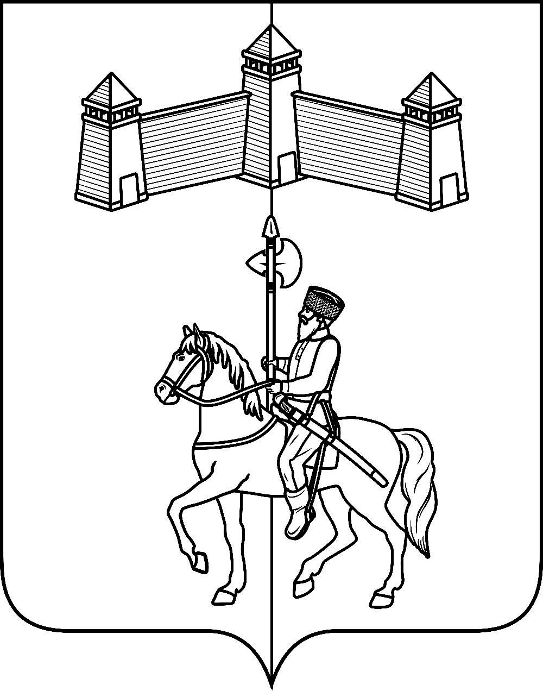
АДМИНИСТРАЦИЯ КАРАТУЗСКОГО СЕЛЬСОВЕТА

ПОСТАНОВЛЕНИЕ

12.10.2021г. | с. Каратузское | №166-П

Об отмене постановления от 25.07.2012г. №315-П «Об утверждении административного регламента проведения проверок юридических лиц и индивидуальных предпринимателей при осуществлении муниципального лесного контроля на территории администрации Каратузского сельсовета»

В соответствии с Лесным кодексом РФ, Федеральным законом от 31.07.2020 № 248-ФЗ «О государственном контроле (надзоре) и муниципальном контроле в Российской Федерации», Федеральным законом от 06.10.2003 № 131-ФЗ «Об общих принципах организации местного самоуправления в Российской Федерации, руководствуясь Уставом Каратузского сельсовета Каратузского района Красноярского края
ПОСТАНОВЛЯЮ:
- Отменить постановления от 25.07.2012г. №315-П «Об утверждении административного регламента проведения проверок юридических лиц и индивидуальных предпринимателей при осуществлении муниципального лесного контроля на территории администрации Каратузского сельсовета»
- Контроль за исполнением настоящего решения оставляю за собой.
- Постановление вступает в силу в день следующий за днем его официального опубликования в печатном издании «Каратузский Вестник», но не ранее 1 января 2022г.

Глава администрации  Каратузского сельсовета | А.А.Саар

АДМИНИСТРАЦИЯ КАРАТУЗСКОГО СЕЛЬСОВЕТА

ПОСТАНОВЛЕНИЕ

18.10.2021г. | с.Каратузское | № 169-П

О назначении конференции граждан (собрания делегатов)

В соответствии с Федеральным законом от 06.10.2003 № 131-ФЗ «Об общих принципах организации местного самоуправления в Российской Федерации», решением Каратузского сельского Совета депутатов от 04.06.2021г. №Р-34 «Об утверждении Положения о порядке организации и проведения собраний, конференций граждан в Каратузском сельсовете», руководствуясь Уставом Каратузского сельсовета Каратузского района Красноярского края,
ПОСТАНОВЛЯЮ:
1.Провести конференцию граждан (собрание делегатов) по вопросу отбора проектов для участия в Программе поддержки местных инициатив (ППМИ) в Красноярском крае 18 ноября 2021 года, время проведения 15.00, место проведения – МБУК «Клубная система Каратузского района» по адресу: с.Каратузское, ул.Революционная, 23.
2. Установить следующую норму представительства на конференции по вопросу отбора проектов для участия в Программе поддержки местных инициатив (ППМИ) в Красноярском крае:
- 1 делегат от 20 граждан Каратузского сельсовета, проживающих на 1 ноября 2021 года на территории Каратузского сельсовета.
3.Подготовку к проведению конференции (собрание делегатов) осуществляет комиссия в следующем составе:
Болмутенко А.М. – заместитель главы администрации Каратузского сельсовета;
Матвеева А.А. – ведущий специалист по правовым вопросам администрации Каратузского сельсовета;
Федосеева О.В. – председатель Каратузского сельского Совета депутатов;
Блинцов Е.И. – депутат Каратузского сельского Совета депутатов;
Штукатурова Н.Н. – депутат Каратузского сельского Совета депутатов, руководитель Каратузской районной общественной организации всероссийского общества инвалидов.
4. Настоящее постановление подлежит опубликованию в официальном печатном издании «Каратузский Вестник» и размещению на официальном сайте администрации Каратузского сельсовета в сети Интернет.
5. Контроль за исполнением настоящего распоряжения оставляю за собой.
6. Настоящее постановление вступает в силу в день, следующий за днем его официального опубликования в печатном издании «Каратузский Вестник»

Глава администрации  Каратузского сельсовета | А.А.Саар

Выпуск номера подготовила администрация Каратузского сельсовета.
Тираж: 50 экземпляров.
Адрес: село Каратузское улица Ленина 30

